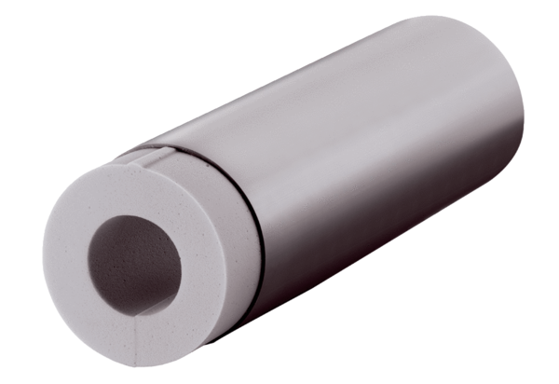Kit de prolongation ALDVS 160Unité de conditionnement : 1 pièceGamme: B
Numéro de référence : 0152.0086Fabricant : MAICO

